Муниципальное бюджетное общеобразовательное учреждение
Проект выполнили - ученицы 5 класса

« Гимназия №1»

Проект по математике
цифры в разных странах мира

Руководители проекта – Шестакова А.А. и Решетняк А.В.

Г. Биробиджан
2017 год

Введение
Человечество говорит более чем на 2000 языках. Каждая народность имеет свой язык, свою культуру. Но есть язык, который понятен каждому грамотному человеку, это язык математики. Математическая символика во всём мире одна и та же. Любая формула, любое математическое выражение, записанное при помощи цифр и знаков действий, имеет один и тот же смысл для всех народов. К этому международному языку математики люди пришли не сразу. Путь был длинный и сложный. Считать люди стали давно, ещё тогда, когда о письменности не было никакого понятия. При счете, видимо, очень долго ограничивались числами один и два. Число три появилось позднее. Много времени спустя появились и другие числа. От умения считать до умения записывать числа прошли тысячелетия. Первоначально устному счету сопоставляли камешки, зарубки на палочках, на деревьях, узлы и постепенно перешли к условным записям. Кто первый начал писать числа, - неизвестно. В далёком прошлом системы цифр у различных народов на различных ступенях их культурного развития были различны.

Тип проекта: групповой
Объект исследования: числа
Предмет исследования: числа разных стран
Цель исследования: какие цифры у разных народов мира
Задачи исследования:
1.Выяснить все о числах
2.Выяснить какие числа бывают у разных народов мира
3.заключить
Методы исследования: сбор информации из книг, Интернета, других источников,
Исследовательские умения и навыки:
Уметь искать информацию из разных источников , уметь работать парой .

Глава 1. выяснить все о числах

Число́ — основное понятие математики], используемое для количественной характеристики, сравнения, нумерации объектов и их частей. Письменными знаками для обозначения чисел служат цифры, а также символы математических операций . Возникнув ещё в первобытном обществе из потребностей счета, понятие числа с развитием науки значительно расширилось.

История возникновения чисел очень глубокая и давняя. Сама жизнь привела людей к тому, что стало просто необходимо использовать символы для написания чисел.
Представьте, ведь давным-давно во времена, когда у людей не было цифр и они не умели считать как мы сейчас, у них все-равно возникало огромное количество поводов для счета. Правда, в те времена им не нужно было применять огромные числа. И самый простой вариант счета подсказала природа. Люди использовали пальцы рук, а при больших числах и ног, чтобы посчитать, например, количество голов скота в стаде. Если уж своих пальцев не хватало, звали приятеля, чтобы уже считать на его руках и ногах. Достаточно неудобно было, а вдруг никого рядом не окажется когда срочно нужно посчитать большое количество чего-нибудь?
Потом кто-то придумал делать глиняные кружочки для подсчета. Например, повел пастух с утра большое стадо на пастбище. Подсчитал всех животных с помощью кружков — сколько кружков, столько животных. Вечером привел их домой, опять смотрит, чтобы каждому животному соответствовал один кружок. Ну и подобных вариантов существовало множество, то есть пользовались подручными средствами.
Первое доказательство использования древними людьми счета — это волчья кость, на которой 30 тысяч лет назад сделали зарубки. Притом они набиты не как-нибудь, а сгруппированы по пять.

Глава 2. Выяснить какие числа бывают у разных народов мира
Числительные ,арабские цифры-египетский диалект

В египетском языке существуют количественные и порядковые числительные. Количественные числительные свободно употребляются вместо порядковых. Существуют некоторые диалектические вариации произношения, не имеющие принципиального значения и понятные всем арабам (примерно как разница между произношениями украинского и русского языков: одын, один, одыныця, единица) . Для полного раскрытия темы здесь указаны и вариации.
Знак «’» обозначает ударение

Как пишутся и читаются цифры на греческом
Пишу: цифрами — греческое название цифры — произношение (русская транскрипция цифры с ударением) — русское название цифры.
1 — ένα — эна — один;
2 — δύο (вио или дио, шепелявый звук, язычок между зубов) — два;
3 — τρία — триа — три;
4 — τέσσερα — тэсера — четыре;
5 — πέντε — пэндэ — пять;
6 — έξι — экси — шесть;
7 — επτά — эпта — семь;
8 — οκτώ — окто — восемь;
9 — εννέα — эниа; девять
0 — μηδέν — мивэн или мидэн .десять

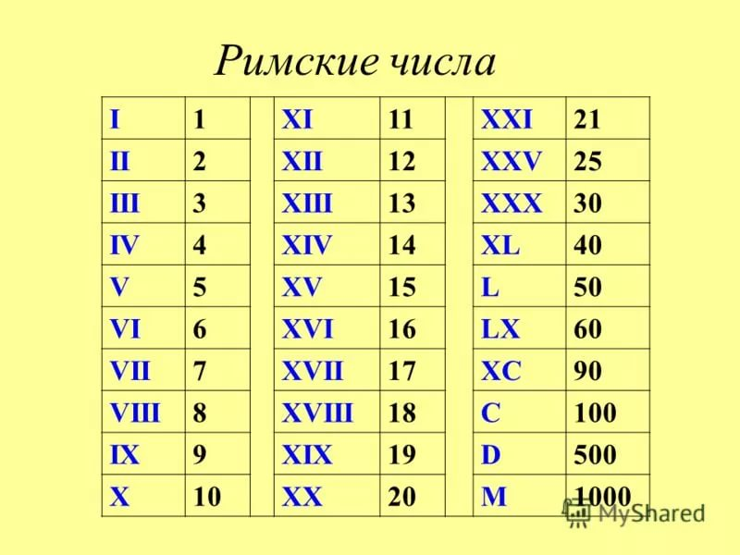
Заключение : Мы узнали , что такое число. Узнали , когда появились числа и где они появились , а самое главное мы узнали , что числа есть у разных народов и они разные

